**LAMPIRAN 1:   
PERHITUNGAN EVALUASI KEPUASAN PELANGGAN**

|  |  |  |
| --- | --- | --- |
| No | Pilihan Jawab | Bobot Nilai |
| 1 | Sangat Setuju | 5 |
| 2 | Setuju | 4 |
| 3 | Cukup Setuju | 3 |
| 4 | Kurang Setuju | 2 |
| 5 | Tidak Setuju | 1 |

1. **Kuesioner Pengelola**

Kriteria interpretasi skor berdasarkan interval:

* Skor tertinggi: 5 x 4 = 20. Dimana 20/20 x 100% = 100% (Sangat Setuju).
* Skor terendah: 1 x 4 = 4. Dimana 4/20 x 100% = 20% (Tidak Setuju).

Sehingga dihasilkan bahwa:

* Angka 0% - 20% = Tidak Setuju
* Angka 21% - 40% = Kurang Setuju
* Angka 41% - 60% = Cukup Setuju
* Angka 61% - 80% = Setuju
* Angka 81% - 100% = Sangat setuju

Berikut pertanyaan yang diajukan penulis kepada 4 responden untuk selaku pihak pengelola:

1. Aplikasi mudah digunakan

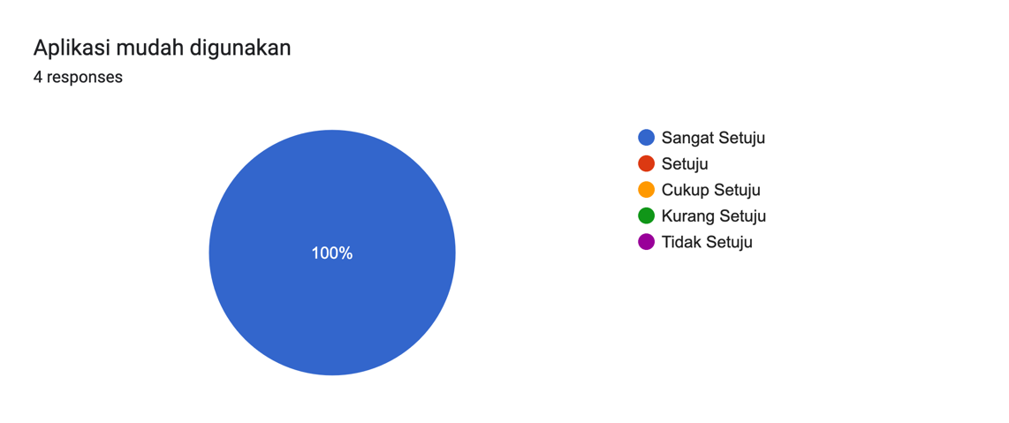

Berdasarkan hasil kuesioner dari 4 responden menjawab, 4 sangat setuju (SS), 0 responden menjawab setuju (S), 0 responden menjawab cukup setuju (CS), 0 menjawab kurang setuju (KS), dan 0 menjawab tidak setuju (TS).

Hasil pengukuran skala likert, maka:

* SS = 5 x 4 = 20
* S = 4 x 0 = 0
* CS = 3 x 0 = 0
* KS = 2 x 0 = 0
* TS = 1 x 0 = 0

Jumlah skor ideal untuk kuesioner nomor satu adalah 20, maka 20/20 x 100% = 100% termasuk kategori sangat setuju.

1. Integrasi aplikasi mudah

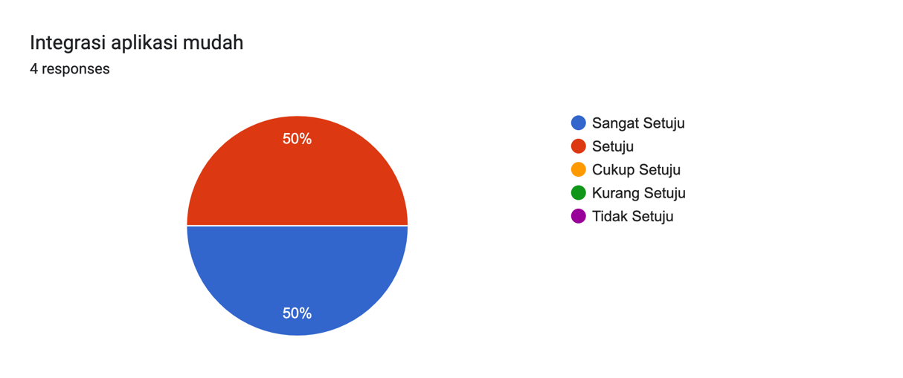

Berdasarkan hasil kuesioner dari 4 responden menjawab, 2 sangat setuju (SS), 2 responden menjawab setuju (S), 0 responden menjawab cukup setuju (CS), 0 menjawab kurang setuju (KS), dan 0 menjawab tidak setuju (TS).

Hasil pengukuran skala likert, maka:

* SS = 5 x 2 = 10
* S = 4 x 2 = 8
* CS = 3 x 0 = 0
* KS = 2 x 0 = 0
* TS = 1 x 0 = 0

Jumlah skor ideal untuk kuesioner nomor dua adalah 18, maka 18/20 x 100% = 90% termasuk kategori sangat setuju.

1. Proses mengelola transaksi mudah

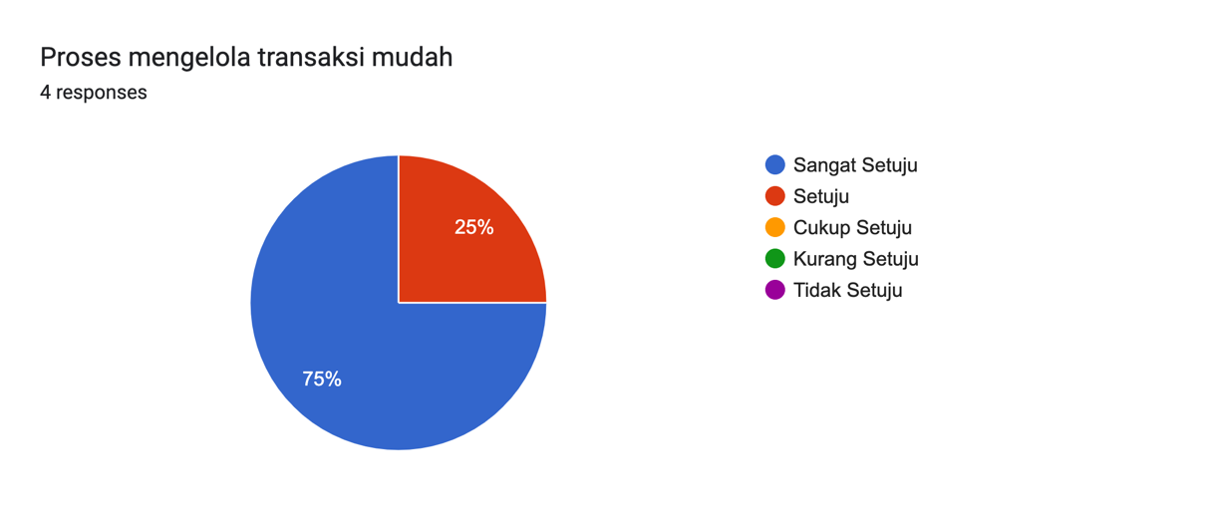

Berdasarkan hasil kuesioner dari 4 responden menjawab, 3 sangat setuju (SS), 1 responden menjawab setuju (S), 0 responden menjawab cukup setuju (CS), 0 menjawab kurang setuju (KS), dan 0 menjawab tidak setuju (TS).

Hasil pengukuran skala likert, maka:

* SS = 5 x 3 = 15
* S = 4 x 1 = 4
* CS = 3 x 0 = 0
* KS = 2 x 0 = 0
* TS = 1 x 0 = 0

Jumlah skor ideal untuk kuesioner nomor tiga adalah 19, maka 19/20 x 100% = 95% termasuk kategori sangat setuju.

1. Dapat meningkatkan efisiensi operasional perusahaan

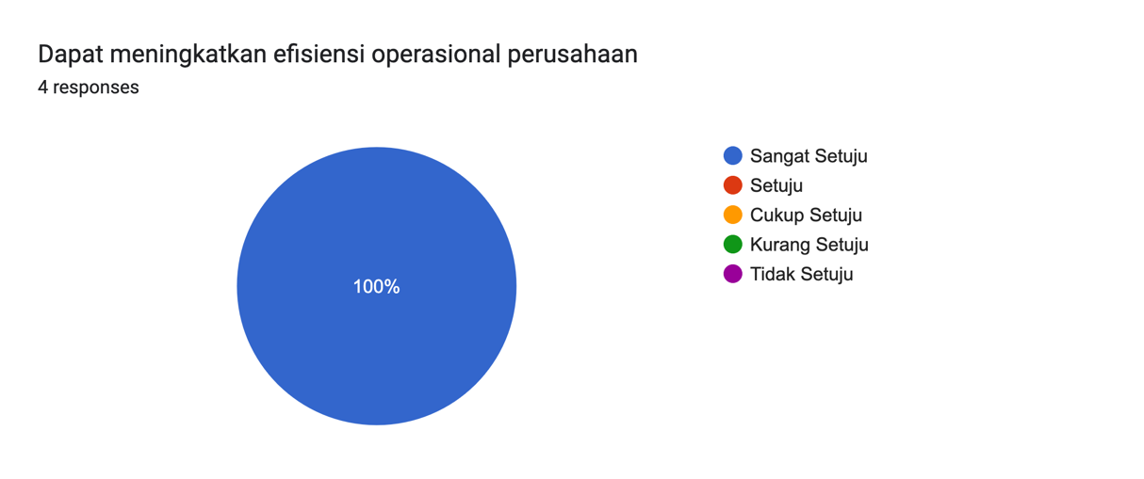

Berdasarkan hasil kuesioner dari 4 responden menjawab, 4 sangat setuju (SS), 0 responden menjawab setuju (S), 0 responden menjawab cukup setuju (CS), 0 menjawab kurang setuju (KS), dan 0 menjawab tidak setuju (TS).

Hasil pengukuran skala likert, maka:

* SS = 5 x 4 = 20
* S = 4 x 0 = 0
* CS = 3 x 0 = 0
* KS = 2 x 0 = 0
* TS = 1 x 0 = 0

Jumlah skor ideal untuk kuesioner nomor empat adalah 20, maka 20/20 x 100% = 100% termasuk kategori sangat setuju.

1. Sudah memenuhi kebutuhan perusahaan

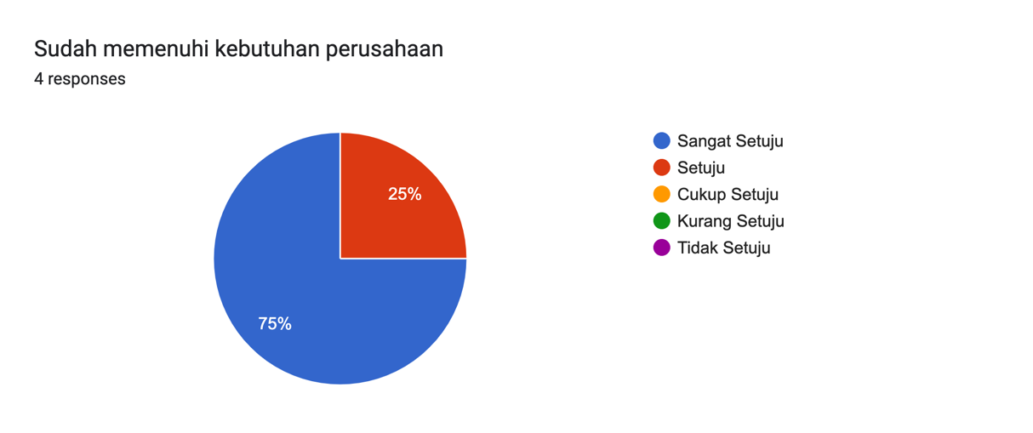

Berdasarkan hasil kuesioner dari 4 responden menjawab, 3 sangat setuju (SS), 1 responden menjawab setuju (S), 0 responden menjawab cukup setuju (CS), 0 menjawab kurang setuju (KS), dan 0 menjawab tidak setuju (TS).

Hasil pengukuran skala likert, maka:

* SS = 5 x 3 = 15
* S = 4 x 1 = 4
* CS = 3 x 0 = 0
* KS = 2 x 0 = 0
* TS = 1 x 0 = 0

Jumlah skor ideal untuk kuesioner nomor lima adalah 19, maka 19/20 x 100% = 95% termasuk kategori sangat setuju.

1. **Kuesioner Calon Pelanggan**

|  |  |  |
| --- | --- | --- |
| No | Pilihan Jawab | Bobot Nilai |
| 1 | Sangat Setuju | 5 |
| 2 | Setuju | 4 |
| 3 | Cukup Setuju | 3 |
| 4 | Kurang Setuju | 2 |
| 5 | Tidak Setuju | 1 |

Kriteria interpretasi skor berdasarkan interval:

* Skor tertinggi: 5 x 14 = 70. Dimana 70/70 x 100% = 100% (Sangat Setuju).
* Skor terendah: 1 x 14 = 14. Dimana 14/70 x 100% = 20% (Tidak Setuju).

Sehingga dihasilkan bahwa:

* Angka 0% - 20% = Tidak Setuju
* Angka 21% - 40% = Kurang Setuju
* Angka 41% - 60% = Cukup Setuju
* Angka 61% - 80% = Setuju
* Angka 81% - 100% = Sangat setuju

Berikut pertanyaan yang diajukan penulis kepada 14 responden untuk selaku calon pelanggan:

1. Aplikasi mudah digunakan

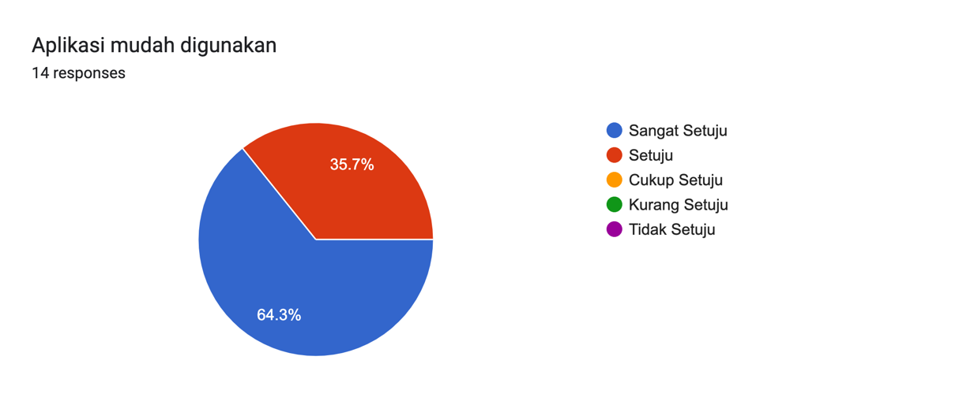

Berdasarkan hasil kuesioner dari 14 responden menjawab, 9 sangat setuju (SS), 5 responden menjawab setuju (S), 0 responden menjawab cukup setuju (CS), 0 menjawab kurang setuju (KS), dan 0 menjawab tidak setuju (TS).

Hasil pengukuran skala likert, maka:

* SS = 5 x 9 = 45
* S = 4 x 5 = 20
* CS = 3 x 0 = 0
* KS = 2 x 0 = 0
* TS = 1 x 0 = 0

Jumlah skor ideal untuk kuesioner nomor satu adalah 65, maka 65/70 x 100% = 92,85% termasuk kategori sangat setuju.

1. Integrasi aplikasi mudah

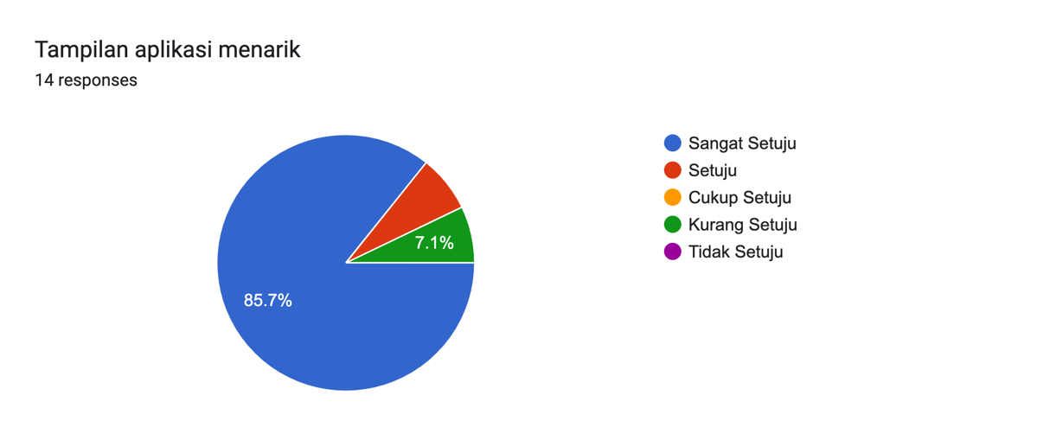

Berdasarkan hasil kuesioner dari 14 responden menjawab, 12 sangat setuju (SS), 1 responden menjawab setuju (S), 0 responden menjawab cukup setuju (CS), 1 menjawab kurang setuju (KS), dan 0 menjawab tidak setuju (TS).

Hasil pengukuran skala likert, maka:

* SS = 5 x 12 = 60
* S = 4 x 1 = 4
* CS = 3 x 0 = 0
* KS = 2 x 1 = 2
* TS = 1 x 0 = 0

Jumlah skor ideal untuk kuesioner nomor dua adalah 66, maka 66/70 x 100% = 94,28% termasuk kategori sangat setuju.

1. Proses mengelola transaksi mudah

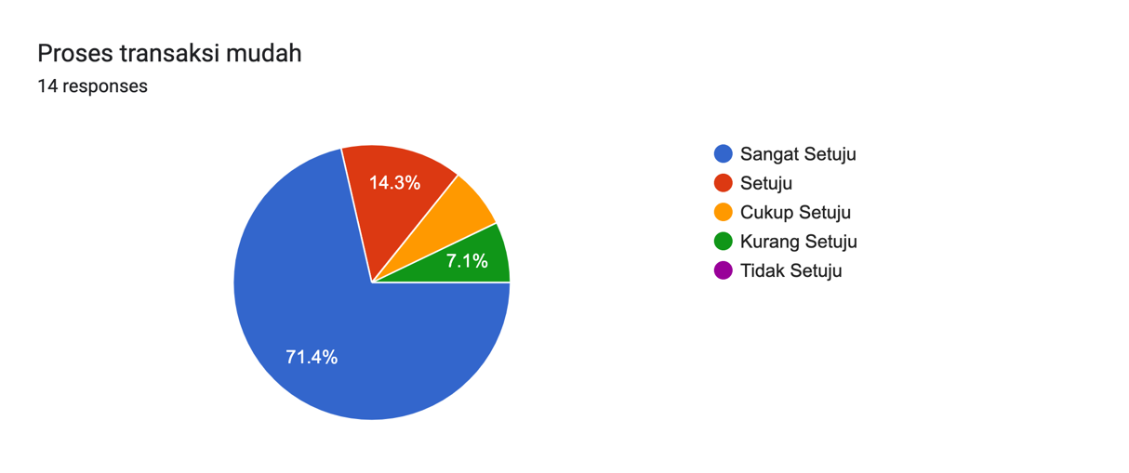

Berdasarkan hasil kuesioner dari 14 responden menjawab, 10 sangat setuju (SS), 2 responden menjawab setuju (S), 1 responden menjawab cukup setuju (CS), 1 menjawab kurang setuju (KS), dan 0 menjawab tidak setuju (TS).

Hasil pengukuran skala likert, maka:

* SS = 5 x 10 = 50
* S = 4 x 2 = 8
* CS = 3 x 1 = 3
* KS = 2 x 1 = 2
* TS = 1 x 0 = 0

Jumlah skor ideal untuk kuesioner nomor tiga adalah 63, maka 63/70 x 100% = 90% termasuk kategori sangat setuju.

1. Dapat meningkatkan efisiensi operasional perusahaan

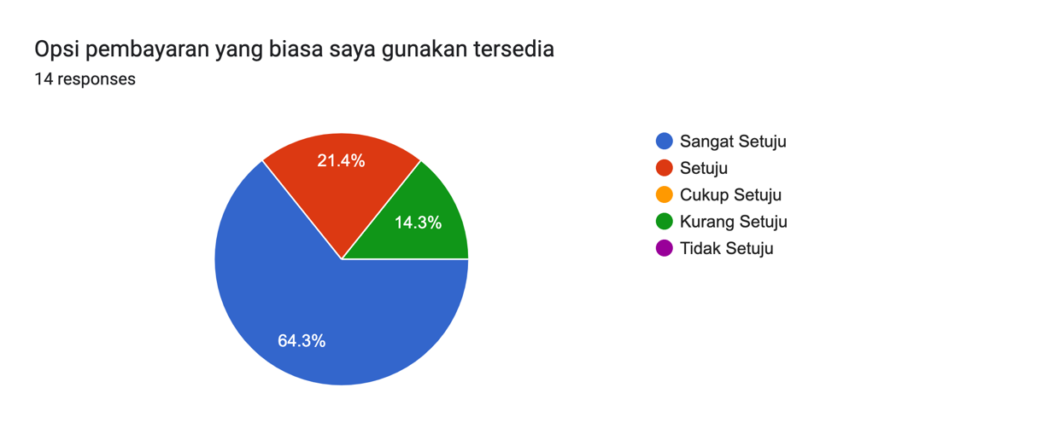

Berdasarkan hasil kuesioner dari 14 responden menjawab, 9 sangat setuju (SS), 3 responden menjawab setuju (S), 2 responden menjawab cukup setuju (CS), 0 menjawab kurang setuju (KS), dan 0 menjawab tidak setuju (TS).

Hasil pengukuran skala likert, maka:

* SS = 5 x 9 = 45
* S = 4 x 3 = 12
* CS = 3 x 2 = 6
* KS = 2 x 0 = 0
* TS = 1 x 0 = 0

Jumlah skor ideal untuk kuesioner nomor empat adalah 63, maka 63/70 x 100% = 90% termasuk kategori sangat setuju.

1. Sudah memenuhi kebutuhan perusahaan

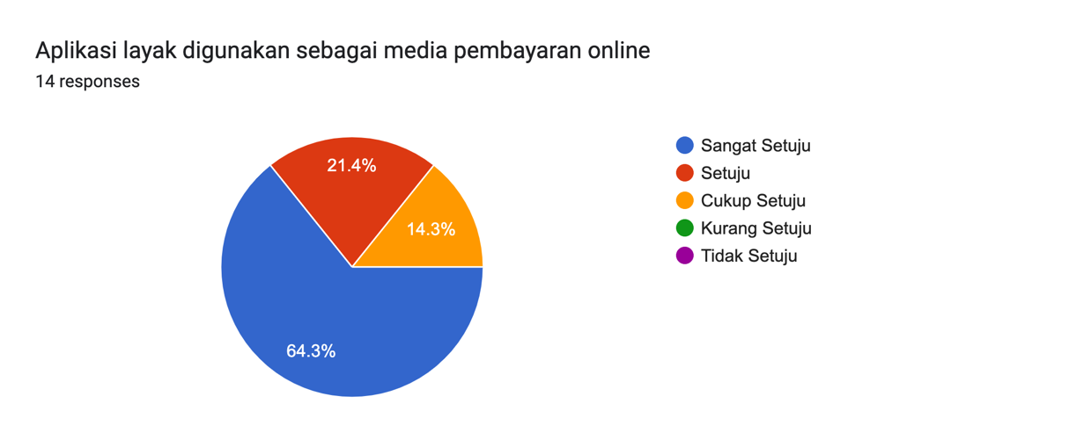

Berdasarkan hasil kuesioner dari 14 responden menjawab, 9 sangat setuju (SS), 3 responden menjawab setuju (S), 2 responden menjawab cukup setuju (CS), 0 menjawab kurang setuju (KS), dan 0 menjawab tidak setuju (TS).

Hasil pengukuran skala likert, maka:

* SS = 5 x 9 = 45
* S = 4 x 3 = 12
* CS = 3 x 2 = 6
* KS = 2 x 0 = 0
* TS = 1 x 0 = 0

Jumlah skor ideal untuk kuesioner nomor lima adalah 63, maka 63/70 x 100% = 90% termasuk kategori sangat setuju.